湖南信达生物能源有限公司年产10000吨工业级混合油（非食用动植物油脂）初加工、仓储及转运收集建设项目环境影响报告书

公众参与说明

湖南信达生物能源有限公司
二Ｏ二六年四月二十四日

目 录
1 概述 1
2 首次环境影响评价信息公开情况 1
2.1 公开内容及日期 1
2.2 公开方式 2
2.3 公众意见情况 2
3 征求意见稿公示情况 3
3.1 公示内容及时限 3
3.2 公示方式 3
3.2.1 网络 3
3.2.2 报纸 4
3.2.3 其他 11
3.3 查阅情况 11
3.4 公众提出意见情况 11
4 其他公众参与情况 11
5 公众意见处理情况 11
5.1 公众意见概述和分析 11
5.2 公众意见采纳情况 11
5.3 公众意见未采纳情况 12
6 报批前环境影响评价信息公开情况 12
6.1 公开内容及日期 12
6.2 公开方式 12
7 诚信承诺 14

1 概述
湖南信达生物能源有限公司于2026年1月23日委托湖南中誉生态环境科技有限公司承担“湖南信达生物能源有限公司年产10000吨工业级混合油（非食用动植物油脂）初加工、仓储及转运收集建设项目”的环境影响评价工作，并签订委托书，开展项目相关工作。
国务院第682号令《建设项目环境保护管理条例》第十四条规定：建设单位编制环境影响报告书，应当依照有关法律规定，征求建设项目所在地有关单位和居民的意见；《环境影响评价法》中也提出了公众参与的具体要求；生态环境部令第4号《环境影响评价公众参与办法》中要求，依法应当编制环境影响报告书的建设项目的环境影响评价公众参与。在项目中引入公众参与，可以让公众更了解项目，了解公众对项目建设的意见、看法和要求，从而使项目的规划更趋完善，达到可持续发展的目的。
本项目于2026年1月27日，建设单位在全国建设项目环境信息公示平台进行了第一次网络公示；2026年4月8日，建设单位在全国建设项目环境信息公示平台进行项目第二次环评信息公示，同时在项目所在地周边敏感点以张贴公告的形式进行了项目第二次环评信息公示，同时于2026年4月15日、2026年4月17日建设单位在《中国商报》进行了两次报纸公示，并于2026年4月8日~2026年4月22日，针对秀水村村民委员会、颜家村村民江知侠、江安、李婷进行《建设项目环境影响评价公众意见表》调查；2026年4月23日，建设单位在全国建设项目环境信息公示平台进行项目报批前环评信息公示。

2 首次环境影响评价信息公开情况

2.1 公开内容及日期
2026年1月27日，建设单位对《湖南信达生物能源有限公司年产10000吨工业级混合油（非食用动植物油脂）初加工、仓储及转运收集建设项目环境影响报告书》进行了第一次网络公示。内容包括：建设单位名称和联系方式、环境影响报告书、公众意见表的网络链接、提交公众意见表的方式和途径等。
根据《环境影响评价公众参与办法》（生态环境部令 第4号）中第九条，“建设单位应当在确定环境影响报告书编制单位后7个工作日内，通过其网站、建设项目所在地公共媒体网站或者建设项目所在地相关政府网站（以下统称网络平台），公开信息。”本项目委托书签订日期为2026年1月23日，因此本项目环境影响评价首次公示内容及日期上符合《环境影响评价公众参与办法》要求。

2.2 公开方式
首次环境影响评价信息采用网络公示，公示网站为全国建设项目环境信息公示平台，本项目首次环境影响评价信息公示选取的网络平台符合要求。建设单位于2026年1月27日，开展项目第一次网络信息公示，公示链接：https://www.eiacloud.com/gs/detail/3?id=60127lKTbe。网上公示截图见下图。
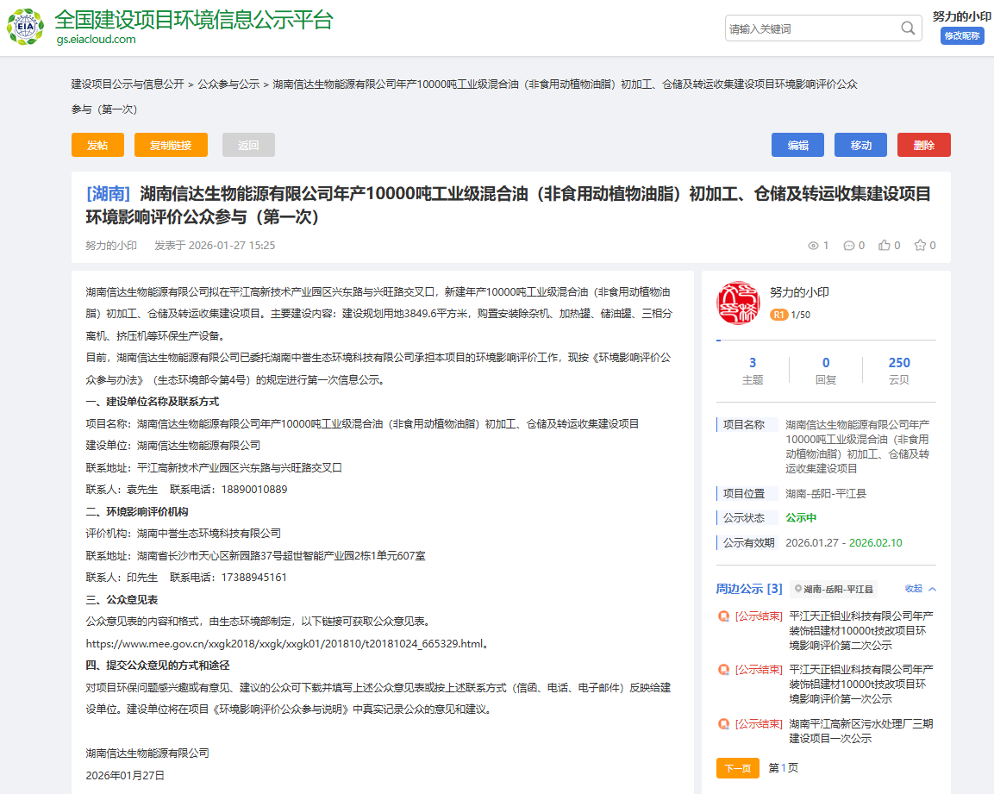

图2.2-1 第一次网络公示截图

2.3 公众意见情况
第一次公示期间，未收到相关企事业单位、个人意见。

3 征求意见稿公示情况

3.1 公示内容及时限
（1）公示内容
公示内容包括：环境影响报告书征求意见稿全文的网络链接及查阅纸质报告书的方式和途径、征求意见的公众范围、公众意见表的网络链接、公众提出意见的方式和途径、公众提出意见的起止时间。
（2）公示时限
环评单位根据相关技术规范要求，编制完成环境影响报告书征求意见稿，建设单位于2026年4月8日~2026年4月22日，进行了第二次公众参与公示，采取张贴公示、报纸公示、网络公示相结合的公众参与方式，并于2026年4月8日~2026年4月22日，针对秀水村村民委员会、颜家村村民江知侠、江安、李婷进行《建设项目环境影响评价公众意见表》调查。
根据《环境影响评价公众参与办法》（生态环境部令 第4号）中第十条，“建设项目环境影响报告书征求意见稿形成后，建设单位应当公开信息，建设单位征求公众意见的期限不得少于10个工作日。”因此，本项目征求意见稿公示内容及时限符合《办法》要求。

3.2 公示方式

3.2.1 网络
建设单位于2026年4月8日在全国建设项目环境信息公示平台开展项目第二次网络信息公示，公示时间2026年4月8日~2026年4月22日，不少于10个工作日，并同步公示了项目环评报告征求意见稿和公众意见调查表，公示链接：https://www.eiacloud.com/gs/detail/1?id=60408FucRL。网上公示截图见下图。
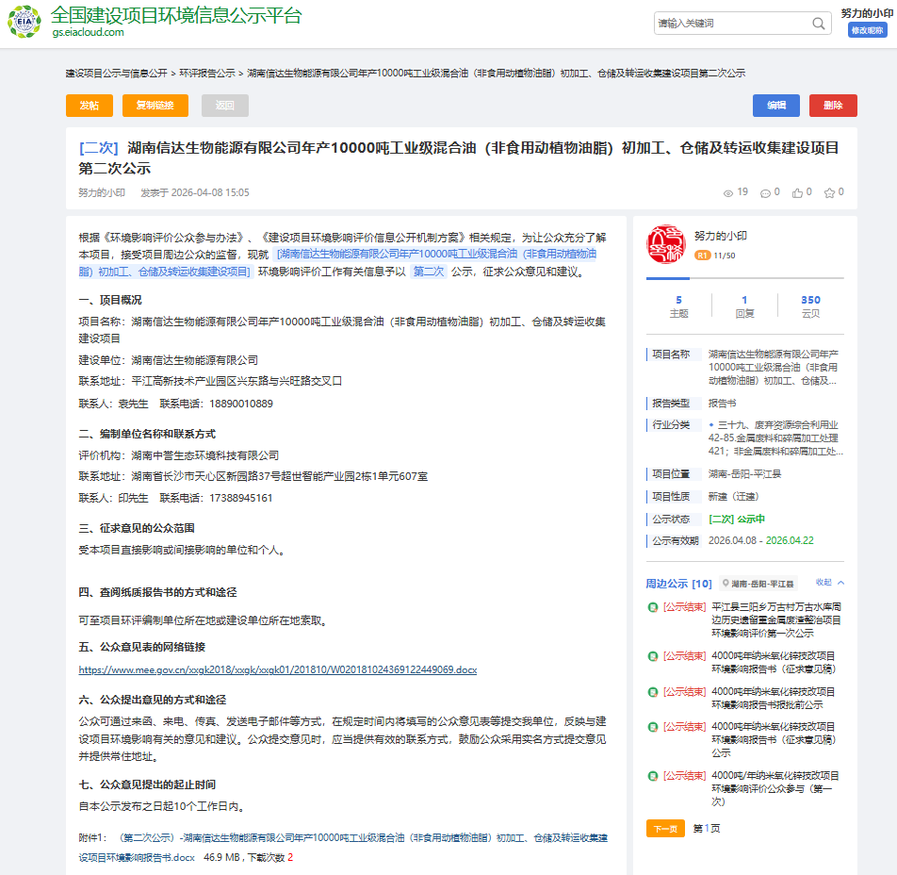

图3.2-1 第二次网络公示截图

3.2.2 报纸
在本项目环境影响报告书征求意见稿网络公示期间，根据《环境影响评价公众参与办法》（生态环境部令 第4号）中第十一条中“通过建设项目所在地公众易于接触的报纸公开，且在征求意见的10个工作日内公开信息不得少于2次”的要求。2026年4月15日、2026年4月17日建设单位在《中国商报》进行了第二次项目环境影响评价公众参与报纸公示。
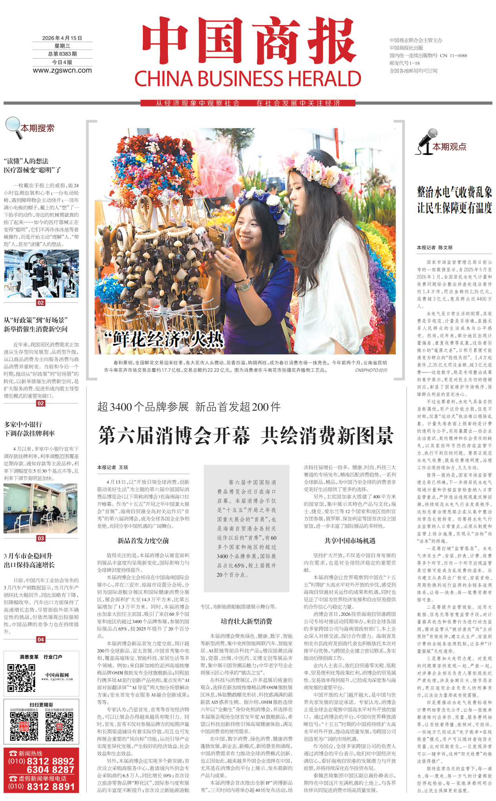
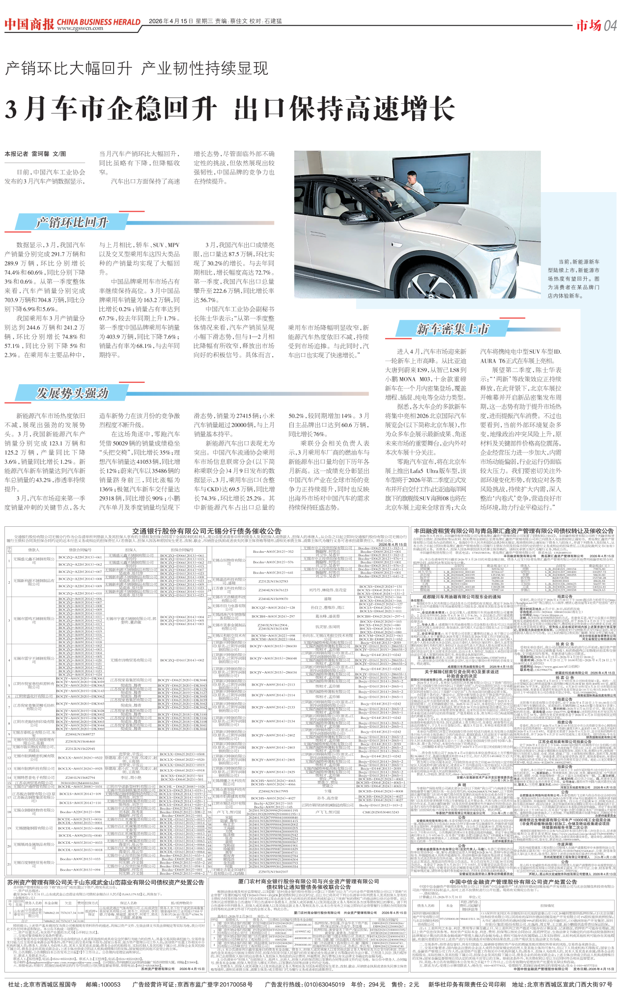
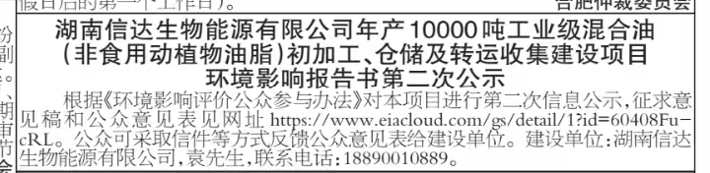

图3.2-2 第一次报纸公示截图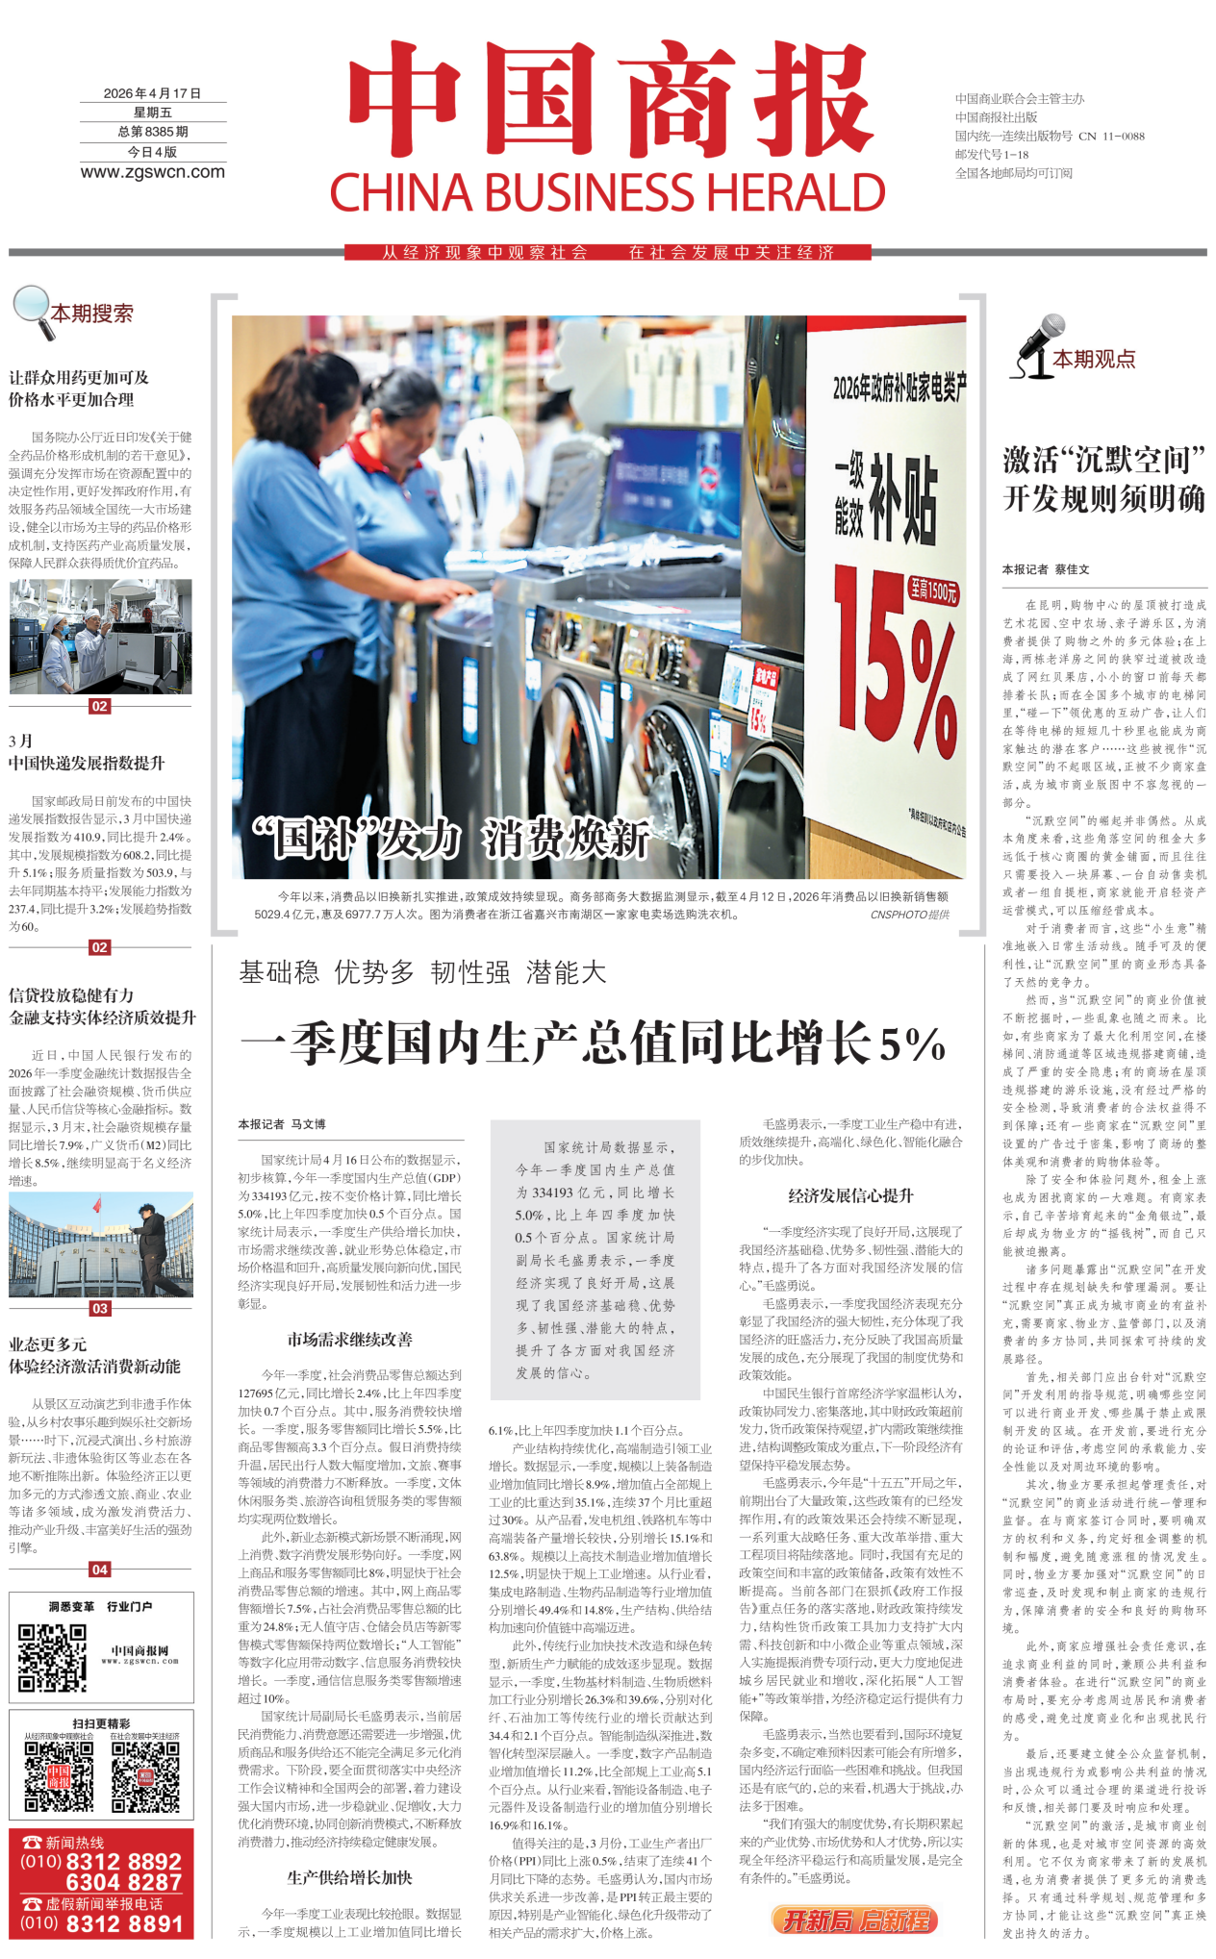
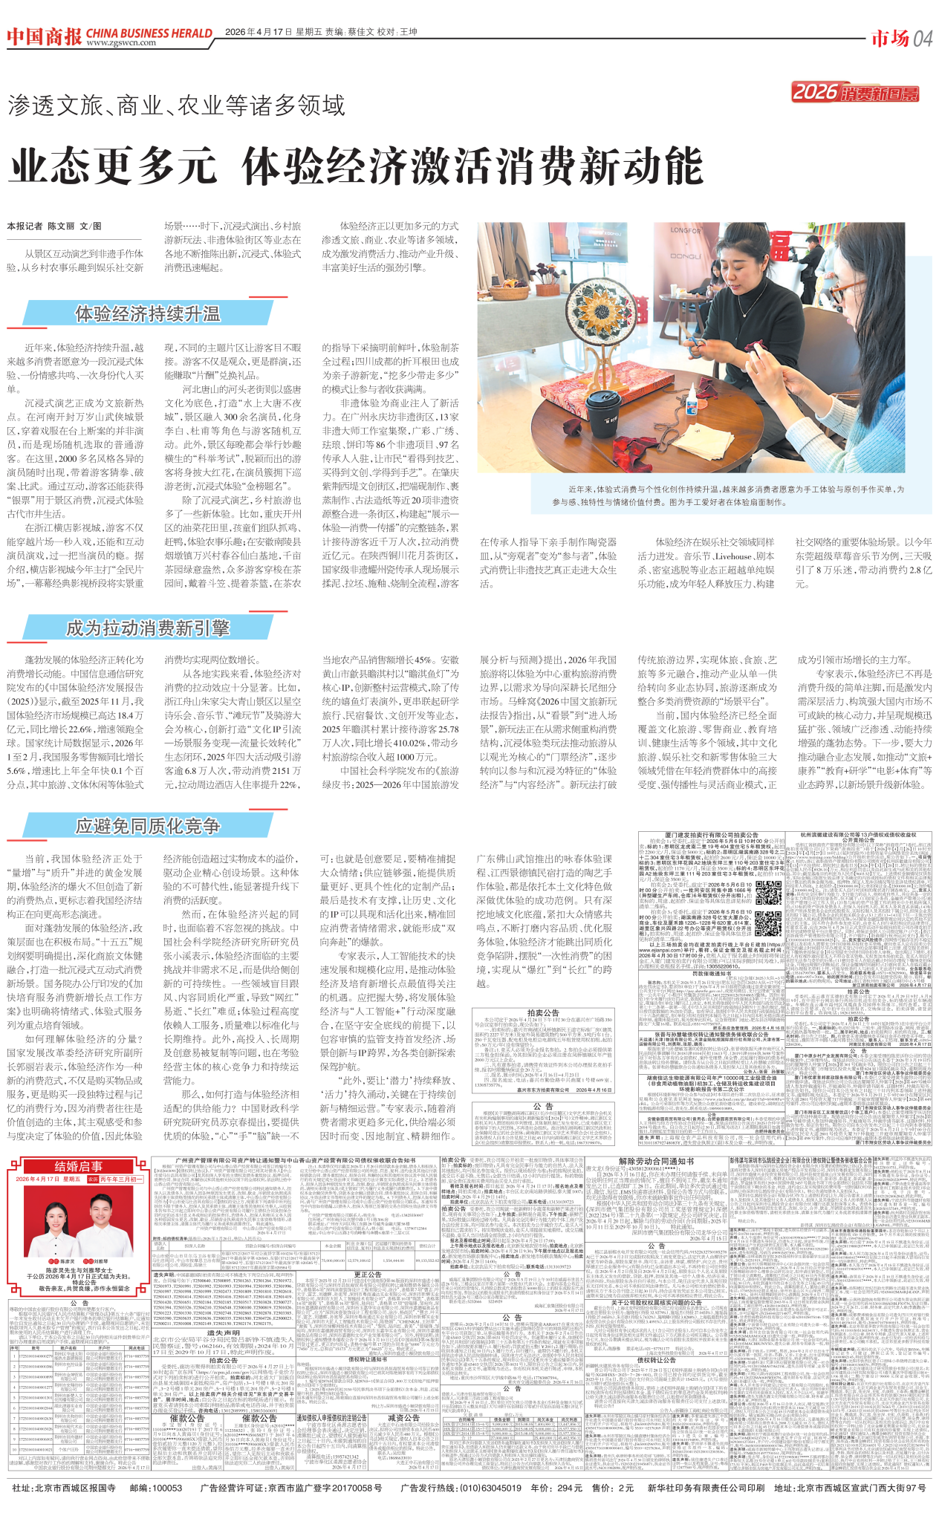
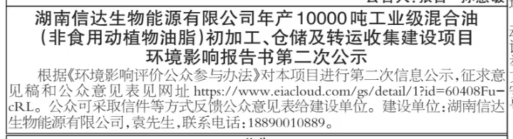

图3.2-3 第二次报纸公示截图
项目于2026年4月8日在项目拟建地周边进行了张贴公示，公示时间不少于10个工作日，项目拟建地周边是项目所在地公众易于知悉的场所，符合要求。张贴照片如下：
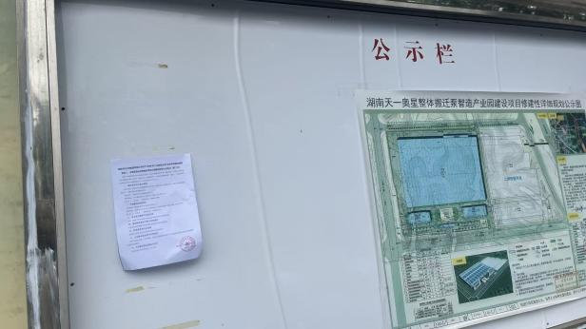 | 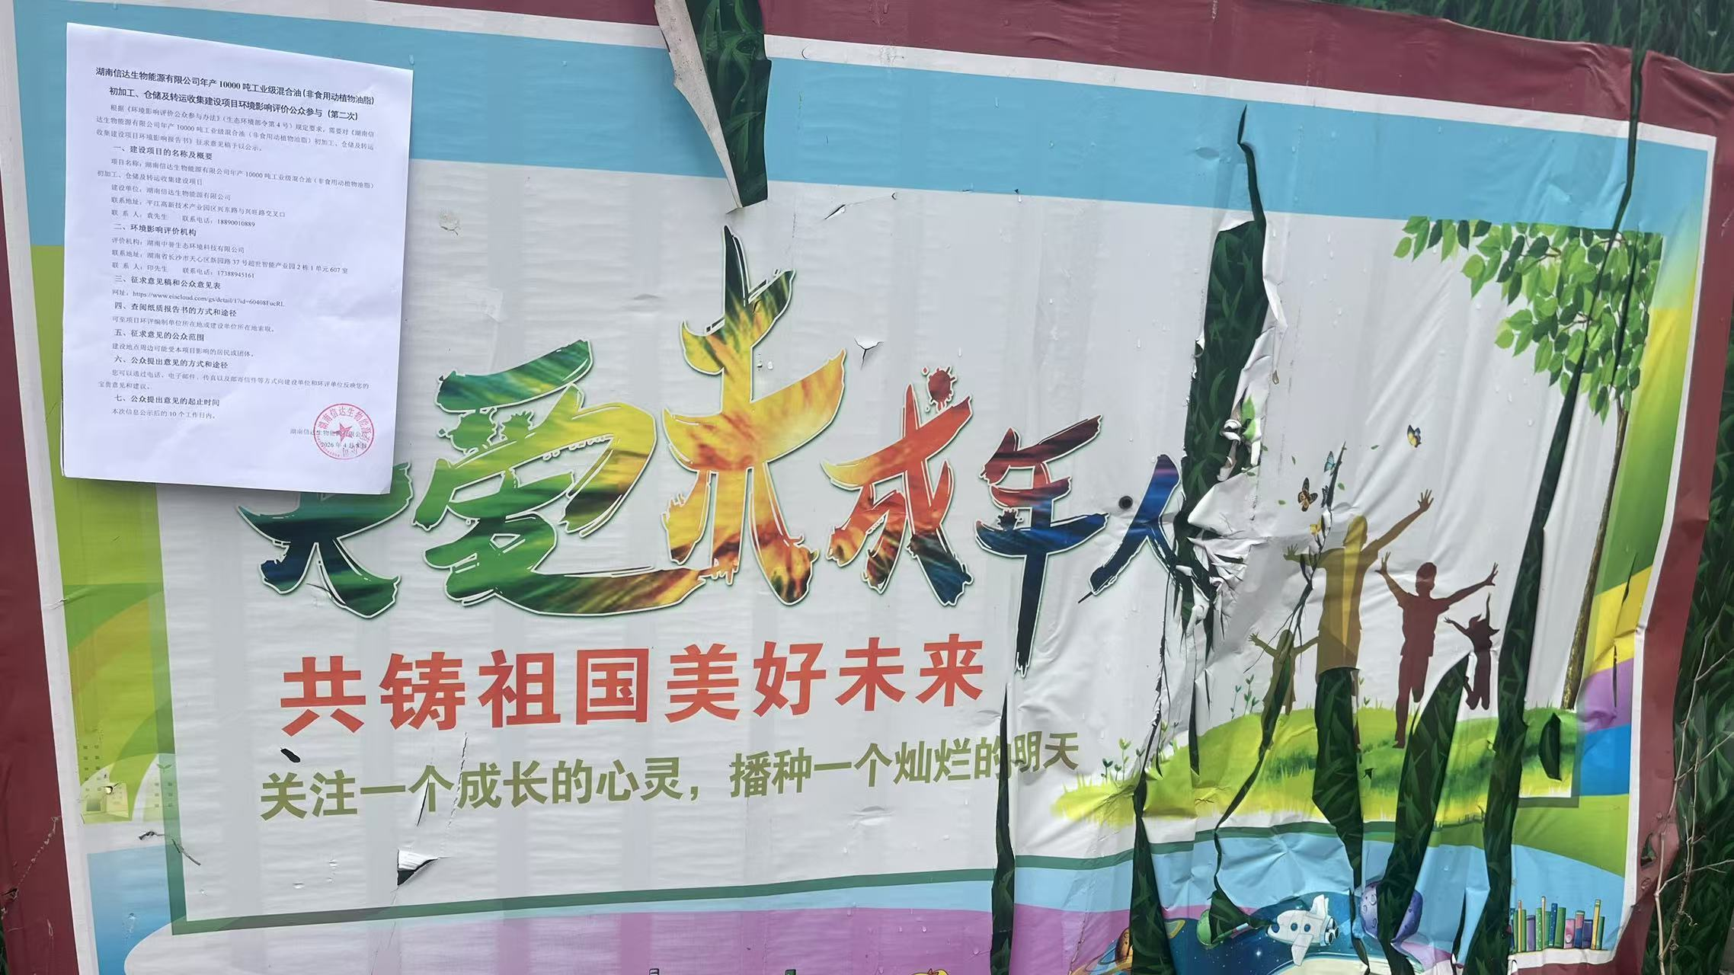
工业园管委会公示照片 | 周屋场公示照片
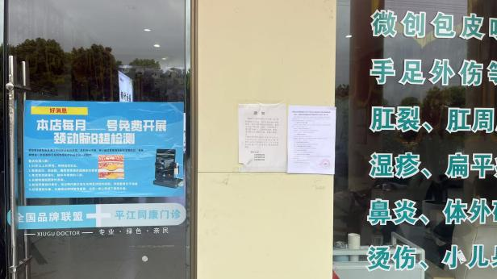 | 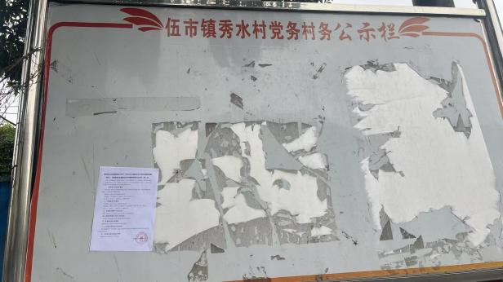
同康医院公示照片 | 秀水村公示照片
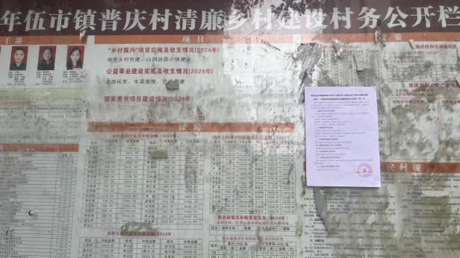 | 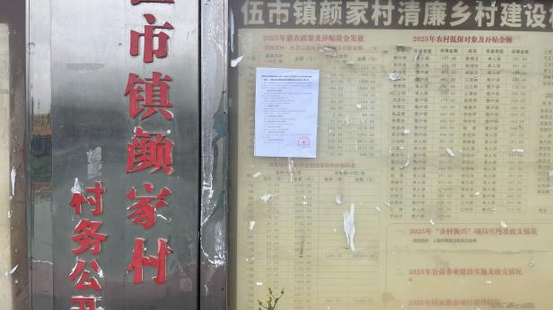
普庆村公示照片 | 颜家村公示照片

图3.2-4 周边公示照片

3.2.3 其他
建设单位在2026年4月8日至4月22日期间，针对秀水村村民委员会、颜家村村民江知侠、江安、李婷进行《建设项目环境影响评价公众意见表》调查，调查结果汇总如下。《建设项目环境影响评价公众意见表》调查表详见附件。
序号 | 调查对象 | 调查结果
1 | 秀水村村民委员会 | 同意
2 | 颜家村村民江知侠 | 同意
3 | 颜家村村民江安 | 同意
4 | 颜家村村民李婷 | 同意

3.3 查阅情况
本项目查阅纸质报告书的场所设置在项目建设单位，地址为：平江高新技术产业园区兴东路与兴旺路交叉口湖南信达生物能源有限公司，项目公示期内无公众前往查阅。

3.4 公众提出意见情况
在公示期间，共计收到秀水村村民委员会、颜家村村民江知侠、江安、李婷等4份意见表，均同意项目建设。

4 其他公众参与情况
项目未采取深度公众参与。

5 公众意见处理情况

5.1 公众意见概述和分析
项目公示期间，共计收到秀水村村民委员会、颜家村村民江知侠、江安、李婷等4份意见表，均同意项目建设。

5.2 公众意见采纳情况
项目公示期间未收到相关企事业单位、个人反对或建议的意见，不存在意见采纳情况。

5.3 公众意见未采纳情况
无未采纳的公众意见。

6 报批前环境影响评价信息公开情况

6.1 公开内容及日期
2026年4月23日，建设单位对《湖南信达生物能源有限公司年产10000吨工业级混合油（非食用动植物油脂）初加工、仓储及转运收集建设项目环境影响报告书》进行了报批前网络公示。内容包括：建设单位名称和联系方式、环境影响报告书、公众意见表的网络链接、提交公众意见表的方式和途径等。
根据《环境影响评价公众参与办法》（生态环境部令 第4号）中第二十条，“建设单位向生态环境主管部门报批环境影响报告书前，应当通过网络平台，公开拟报批的环境影响报告书全文和公众参与说明。”本项目向生态环境主管部门报批前，于2026年4月23日在全国建设项目环境信息公示平台进行了环境影响报告书和公众参与说明的公示，符合《环境影响评价公众参与办法》要求。

6.2 公开方式
报批前环境影响评价信息采用网络公示，公示网站为全国建设项目环境信息公示平台，报批前环境影响评价信息公示选取的网络平台符合要求。建设单位于2026年4月23日，开展项目报批前网络信息公示，公示链接：https://pan.baidu.com/s/1U1IUVR9DuGZ4p8CA6UG2Cw?pwd=dgx8。提取码：dgx8。网上公示截图见下图。
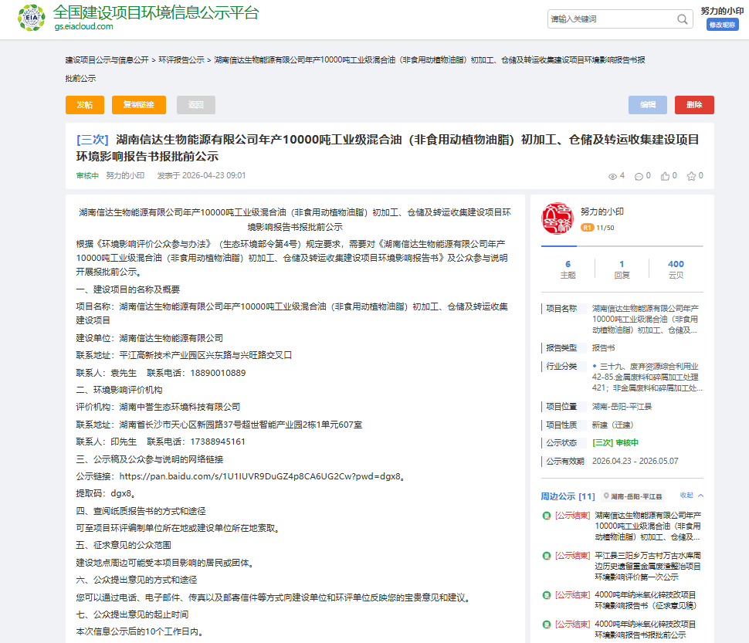

图6.2-1 第三次网络公示截图

7 诚信承诺
